八上地理期末专题训练
【中国的自然资源】读图填图
【一】阅读图文材料，完成下列要求。
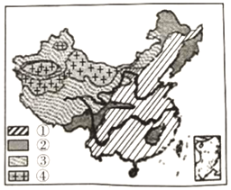
我国陆地面积大于美国。美国的耕地总面积约为1.71亿公顷，我国仅有1.22亿公顷。美国人均耕地面积约为我国的6.22倍。如图示意我国土地资源的分布。

（1）土地利用类型①和③的北部界线大致与400mm年等降水量线一致，此线以东畜牧业的类型是农耕区畜牧业，试说出其发展的有利条件：饲料资源丰富和市场广阔。
（2）土地利用类型②为林地，该土地利用类型在我国西北地区分布较少。试说明其原因：西北地区降水稀少，气候干旱。
（3）我国耕地面积少于美国，人均耕地比美国更少。试解析其原因。
我国地形以高原山地为主，而美国地形以平原为主；我国人口众多

【二】读南水北调工程线路示意图，回答问题。
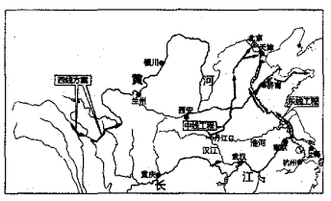

（1）我国水资源的空间分布特点：南丰北缺（或“东多西少，南多北少”）。
（2）南水北调工程是把长江流域的水资源调到缺水的华北地区和西北地区。
（3）东线工程利用京杭运河输送水资源。
（4）此工程沟通的水系中有我国第二长河黄河。
（5）节水比调水更重要。我们在日常生活中应如何节水：一水多用；推广节水器具等（合理即可）。

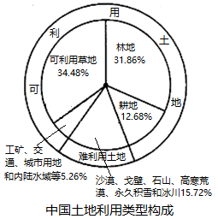
【三】读“中国土地利用类型构成”和“部分国家耕地总面积和人均耕地面积比较”图，完成下面小题。
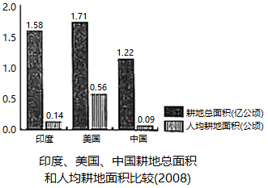

1．我国土地资源的特征是（ A ）
A．耕地比重小，人均耕地少 B．可利用草地比例最小
C．土地利用类型齐全，比例均衡
D．耕地总面积和人均耕地面积均居世界首位
2．为了合理利用和保护土地资源，正确的做法是（ D ）
A．大量开垦草原为耕地
B．大量占用耕地，发展工业
C．毁林开荒，扩大耕地面积
D．科学规划，实行基本农田保护制度

【四】伟大的祖国地域辽阔，地理差异显著。读中国四大区域图和中国土地利用图寻找差异，并回答问题。
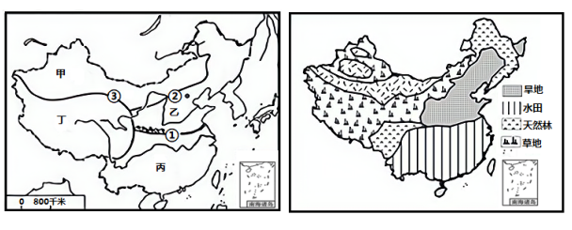

（1）图中乙区域是四大地理分区中的北方地区，这里的耕地类型是旱地。丙区域的耕地类型是水田。二者的分界线大致沿秦岭-淮河一线分布，该线对应的是左图中的①线（填“①”“②”或“③”）。
（2）甲地区最突出的自然地理环境特征是干旱。
（3）我国草地主要分布在西北地区和青藏地区(填具体区域名称而非代码)。
【五】下面是中国土地资源分布示意图，据此回答问题。
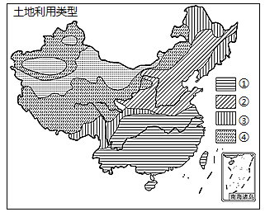

（1）土地资源可分为不同的利用类型，①是耕地中的水田（“旱地”或“水田”），②是耕地中的旱地（“旱地”或“水田”），这两种不同耕地的分界线通过了秦岭（山脉）—淮河一线，这是我国一条最重要的南北地理事物分界线，与我国东部一月0℃等温线大体一致，与我国东部800毫米年降水量线大体一致。
（2）耕地①②集中分布在东部湿润和半湿润的平原和丘陵（地形类型）。

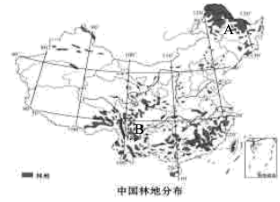
【六】党的十九大报告提出“必须树立和践行绿水青山就是金山银山的理念”。读“中国林地分布图”。

（1）我国林地主要集中在东部季风区，简要解析原因。
地形原因：多山地、丘陵；
气候原因：东部为季风气候，雨热同期，有利于林木的生长。
（2）“绿水青山就是金山银山”，你所知道的林地（森林）作用有制造氧气，净化空气、涵养水土，防风固沙，调节气候等方面（回答二点即可）。
（3）结合漫画，举例说明滥伐林地带来的危害以及解决这一问题采取的措施。


带来的危害：水土流失，河流含沙量增大，自然环境恶化等。
解决的措施： 禁止滥伐森林，多植树造林。

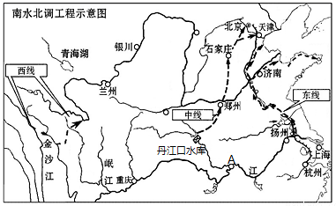
【七】读“南水北调”图，完成下列问题。

（1）从图中看出黄河、长江等许多大河都发源于我国的青海省，这里成为我国大江、大河的源头，被誉为“中华水塔”。
（2）跨流域调水工程是为解决我国水资源的空间分布不均（地区分布不均）问题，采取的有效措施之一。
南水北调工程东线和中线工程的开通缓解了华北地区严重缺水的状况。
（3）现在长江和黄河各河段都面临着不同的问题，长江中下游河段由于自然和人为原因，近些年这个地带夏秋季节几乎每年都发生洪涝灾害。黄河上游气候趋于干旱，草地退化，土地荒漠化严重。
（4）图中丹江口水库是南水北调中线工程的起点，位于长江最大的支流汉江上，与长江干流相交汇的城市A是武汉。

